Примерные задания для формирования предметных результатов в соответствии с ФГОС НОО 2021 года по работе с информацией, представленной в таблицах и диаграммах
С введением нового ФГОС НОО возникла необходимость в составлении сборника заданий по темам, которые не представлены в учебниках. В частности, на уроках математики необходимы задания для сравнения и обобщения информации, представленной в строках и столбцах несложных таблиц и диаграмм. Обычно подобные задания есть в сборниках по подготовке к ВПР, но не все педагоги их используют.
№ 1
В таблице приведены данные о количестве девочек и мальчиков в пяти четвёртых классах школы. Используя эти данные, ответь на вопросы.
 | Количество школьников
 | 4 «А» | 4 «Б» | 4 «В» | 4 «Г» | 4 «Д»
Мальчики | 7 | 8 | 9 | 2 | 3
Девочки | 3 | 1 | 8 | 9 | 6
- В каком классе наибольшая разница между числом мальчиков и девочек?
- В каком классе больше всего учеников?

№ 2
Рассмотри таблицу, в которой показано, сколько рублей семья платит в месяц за воду (холодную и горячую), газ, телефон и Интернет.
1.Закончи заполнять таблицу, если известно, что:
а) за газ платят меньше всего, за Интернет - больше всего;
б) за телефон платят меньше, чем за горячую воду.
2.Сколько всего рублей платят за воду?
3.Что дешевле: телефон или интернет и на сколько рублей?
Назначение платежа | Сумма (р.)
 | 400
Холодная вода | 170
 | 450
 | 90
 | 600

№ 3
В таблице приведены нормативы по прыжкам в длину с места для учащихся 3-го класса.
 | Отметка
 | «5» | «4» | «3»
Мальчики | 150 см | 140 см | 130 см
Девочки | 140 см | 130 см | 120 см
- За прыжок длиной 145 см учащийся получил отметку «5». Кто это был: Лена или Витя?
- Какую отметку получит Коля, если длина его прыжка 135 см?
№ 4
В таблице записаны цены продуктов. Сколько рублей нужно заплатить за покупку, состоящую из двух булочек и двух йогуртов.
Название товара | Цена товара
Булочка | 12 руб.
Молоко | 56 руб.
Масло | 62 руб.
Йогурт | 21 руб.

№ 5
В таблице представлена классификация пеших походов по категориям сложности.
Категория сложности | Продолжительность похода | Протяжённость похода
1 | Не менее 6 дней | Не менее 130 км
2 | Не менее 8 дней | Не менее 160 км
3 | Не менее 10 дней | Не менее 190 км
4 | Не менее 13 дней | Не менее 220 км
5 | Не менее 16 дней | Не менее 250 км
- Туристы были в походе 11 дней и прошли 200 км. Какую категорию присвоят этому походу?
- Туристы были в походе 11 дней, но прошли 170 км. Какую наивысшую категорию могут присвоить этому походу?

№ 6
Брат с сестрой хотят летом побывать в трёх лагерях: «Юность», «Морской прибор» и «Спортивный». Они изучают расписание смен в этих лагерях.
 | «Юность» | «Морской прибой» | «Спортивный»
1 смена | 7 июня – 20 июня | 5 июня – 25 июня | 30 мая – 28 июня
2 смена | 22 июня – 5 июля | 28 июня – 18 июля | 30 июня – 29 июля
3 смена | 7 июля -20 июля | 21 июля -10 августа | 30 июля – 28 августа
4 смена | 22 июля – 4 августа
5 смена | 6 августа – 19 августа
- У брата до 16 июня экзамены. Сможет ли он побывать в трёх лагерях?
- Сестра сначала хочет съездить в лагерь «Спортивный». Какой лагерь будет следующим?

№ 7
На основании данных таблицы составь другую таблицу, которая покажет, сколько учеников класса имеют отметки «5», «4», «3» по математике, русскому языку, литературному чтению и окружающему миру.
Таблица отметок учеников 3 «Б» класса по четырём предметам (за год)
№ | Имя и фамилия ученика | Математика | Русский язык | Литературное чтение | Окружающий мир
1 | Виктория Б. | 5 | 5 | 5 | 5
2 | Сергей В. | 4 | 4 | 4 | 4
3 | Борис В | 5 | 4 | 4 | 5
4 | Марина Д. | 4 | 5 | 4 | 4
5 | Эмма Ж. | 4 | 3 | 3 | 4
6 | Руслан З. | 4 | 4 | 4 | 5
7 | Михаил И. | 3 | 4 | 4 | 4
8 | Александр К. | 5 | 5 | 5 | 5
9 | Дарья К. | 5 | 4 | 4 | 5
10 | Борис М. | 5 | 4 | 5 | 4
11 | Полина Н. | 3 | 4 | 4 | 3
12 | Тимур Н. | 5 | 4 | 5 | 5
13 | Елена О. | 5 | 5 | 5 | 5
14 | Дмитрий П. | 3 | 3 | 3 | 4
15 | Михаил П. | 5 | 5 | 4 | 5
16 | Ксения Р. | 4 | 4 | 4 | 4
17 | Оксана С. | 5 | 5 | 5 | 5
18 | Дмитрий С. | 4 | 3 | 4 | 3
19 | Дарья Т. | 4 | 4 | 5 | 5
20 | Ирина Ф. | 3 | 4 | 4 | 4
21 | Мария Ч. | 5 | 4 | 4 | 5
22 | Алексей Ш. | 4 | 4 | 4 | 5
23 | Андрей Я. | 5 | 3 | 3 | 4

№ 8
В лагере провели соревнования по стрельбе из лука. Каждый из пяти участников сделал по три выстрела. Полученные ими баллы записали в таблице. Прошёл дождь и смыл некоторые числа. Восстанови записи.
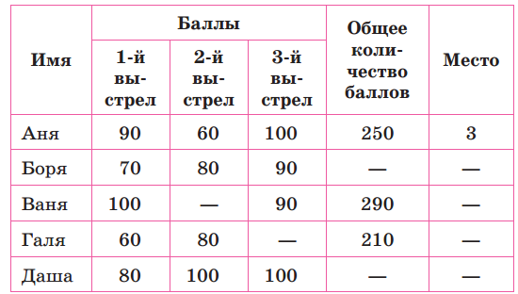
№ 9
У Ани 100 рублей. После экскурсии она решила купить в сувенирной лавке музея набор открыток за 48 рублей и два календаря. Аня увидела, что набор открыток на 22 рубля дороже, чем календарь.
Хватит ли ей денег на всю покупку?
Запиши своё решение и отметь ответ галочкой.

№10
Три школьных товарища любят компьютерные игры. Каждый день на перемене они делятся своими успехами и заносят в таблицу количество пройденных уровней игры.
День недели | Имя
 | Данила | Юра | Сергей
Понедельник | 3 | 7 | 5
Вторник | 5 | 1 | 0
Среда | 2 | 6 | 7
Четверг | 1 | 5 | 3
Пятница | 4 | 0 | 6

Сколько всего уровней за все дни прошёл Данила?

№ 11
В нескольких эстафетах, которые производились в школах, команды показывали следующие результаты:
Команда | I эстафета | II эстафета | III эстафета
«Ракета» | 11 мин. 45 сек. | 10 мин. 8 сек. | 9 мин. 24 сек.
«Метеор» | 13 мин. 22 сек. | 8 мин. 20 сек. | 9 мин. 46 сек.
«Рывок» | 12 мин. 30 сек. | 10 мин. 43 сек. | 10 мин. 15 сек.
«Звезда» | 12 мин. 2 сек. | 9 мин. 14 сек. | 10 мин. 26 сек.

За каждую эстафету команда получает количество баллов, равное занятому в этой эстафете месту, затем баллы по всем эстафетам суммируются.
Какая команда получила 3 балла в третьей эстафете?

№ 12
Для приготовления грибного рагу в школьной столовой нужно произвести закупку продуктов. Рассмотри таблицу.
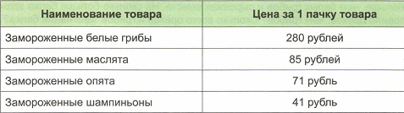
Найди значение выражений и запиши, что обозначает каждое выражение.
85×4+280+71×6=
71×8-85×2=

№ 13
Рассмотри данные в таблице.
Мария Петровна отправила посылку, две бандероли и два заказных письма. Какую сумму должна заплатить женщина на почте?
Опираясь на данные таблицы, составь выражение для решения задачи, найди значение этого выражения и запиши ответ.

№ 14
Изучи данные таблицы и пронумеруй их в порядке убывания массы.
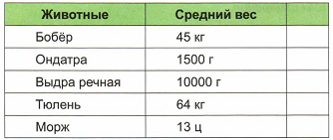

№ 15
На мосту висит знак, указывающий, что под ним может проплыть судно высотой не более 4 м 70 см. какой высоты судно сможет проплыть под этим мостом? Отметь галочкой правильный ответ.

№ 16
Масса взрослого белого медведя 450 кг, это в 9 раз больше массы маленького медвежонка. Найди общую массу маленького медвежонка и его матери если медведицы на 120 кг меньше массы взрослого медведя.
Отметь галочкой выражение, с помощью которого можно узнать массу медвежонка.
Отметь галочкой выражение, с помощью которого можно узнать массу медведицы.
Отметь галочкой выражение, с помощью которого можно узнать массу медведицы и медвежонка вместе.
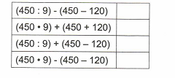
Список литературы
- Волкова, Е.В., Бахтина, С.В. Математика всероссийская проверочная работа 3 класс, 2020 г.
- Захарова, О. А. Практические задачи по математике 2 класс// 2007г.
- Захарова, О.А. Практические задачи по математике 3 класс// 2014г.
- Захарова, О. А. Математика в практических задачах 4 класс//2013г.
- Ивашкина, Л.А., Прохорова, С. Ю., Сибгатулова. И. А. Диагностика развития универсальных учебных действий младших школьников на предметном материале: математика, 2015г.

